 | COLÉGIO PEDRO II - CAMPUS SÃO CRISTÓVÃO III  APROFUNDAMENTO DE MATEMÁTICA – 2016  PROFESSORES: GODINHO / MARCOS  AULA 8: 2º E.Q. UERJ - 2015 |  | 

QUESTÕES

Questão 22) O segmento XY, indicado na reta numérica abaixo, está dividido em dez segmentos congruentes pelos pontos A, B, C, D, E, F, G, H e I.
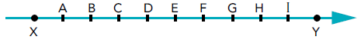

Admita que X e Y representem, respectivamente, os números $\frac{1}{6}$ e $\frac{3}{2}$. O ponto D representa o seguinte número:

a) $\frac{1}{5}$ b) $\frac{8}{\text{15}}$ c) $\frac{\text{17}}{\text{30}}$ d) $\frac{7}{\text{10}}$

Questão 23) De acordo com os dados do quadrinho, a personagem gastou R$67,00 na compra de x lotes de maçã, y melões e quatro dúzias de bananas, em um total de 89 unidades de frutas. Desse total, o número de unidades de maçãs comprado foi igual a:
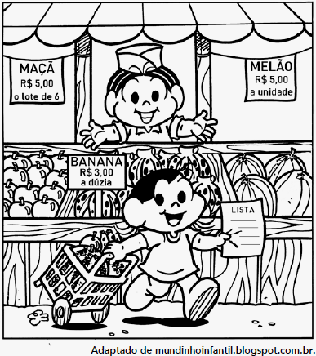

a) 24

b) 30

c) 36

d) 42

Questão 24) Uma chapa de aço com a forma de um setor circular possui raio R e perímetro 3R, conforme ilustra a imagem.
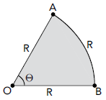
A área do setor equivale a:
a) $R^{2}$ b) $\frac{R^{2}}{4}$ c) $\frac{R^{2}}{2}$ d) $\frac{3R^{2}}{2}$

Questão 25) Um triângulo equilátero possui perímetro P, em metros, e área A, em metros quadrados. Os valores de P e A variam de acordo com a medida do lado do triângulo. Desconsiderando as unidades de medida, a expressão Y = P - A indica o valor da diferença entre os números P e A. O maior valor de Y é igual a:
a) $2\sqrt{3}$ b) $3\sqrt{3}$ c) $4\sqrt{3}$ d) $6\sqrt{3}$

Questão 26) Uma criança ganhou seis picolés de três sabores diferentes: baunilha, morango e chocolate, representados, respectivamente, pelas letras B, M e C. De segunda a sábado, a criança consome um único picolé por dia, formando uma sequência de consumo dos sabores. Observe estas sequências, que correspondem a diferentes modos de consumo:

(B,B,M,C,M,C) ou (B,M,M,C,B,C) ou (C,M,M,B,B,C)

O número total de modos distintos de consumir os picolés equivale a:

a) 6 b) 90 c) 180 d) 720

Questão 27) Considere uma mercadoria que teve seu preço elevado de x reais para y reais. Para saber o percentual de aumento, um cliente dividiu y por x, obtendo quociente igual a 2,08 e resto igual a zero. Em relação ao valor de x, o aumento percentual é equivalente a:

a) 10,8% b) 20,8% c) 108,0% d) 208,0%

Questão 28) Um recipiente com a forma de um cone circular reto de eixo vertical recebe água na razão constante de 1cm³/s. A altura do cone mede 24cm, e o raio de sua base mede 3cm. Conforme ilustra a imagem, a altura h do nível da água no recipiente varia em função do tempo t em que a torneira fica aberta. A medida de h corresponde à distância entre o vértice do cone e a superfície livre do líquido.
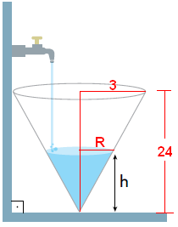
Admitindo π = 3, a equação que relaciona a altura h, em centímetros, e o tempo t, em segundos, é representada por:
a) $h=4\text{.}\sqrt[3]{t}$ b) $h=2\text{.}\sqrt[3]{t}$ c) $h=2\text{.}\sqrt{t}$ d) $h=4\text{.}\sqrt{t}$

Questão 29) Observe a matriz A, quadrada e de ordem três. Considere que cada elemento aij dessa matriz é o valor do logaritmo decimal de (i + j).
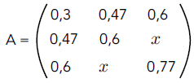
O valor de x é igual a:

a) 0,50 b) 0,70 c) 0,77 d) 0,87

